Центр коррекции и реабилитации «Ариадна» при АО Школа № 21

Практико-ориентированный семинар
«Детская гиперактивность (Диагностика. Проблемы. Лечение.)»

Рабочая тетрадь

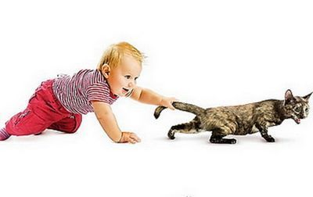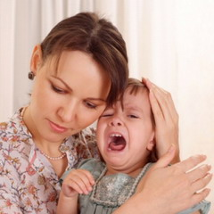
17.11.2017
город-курорт Кисловодск

Приветственные слова.

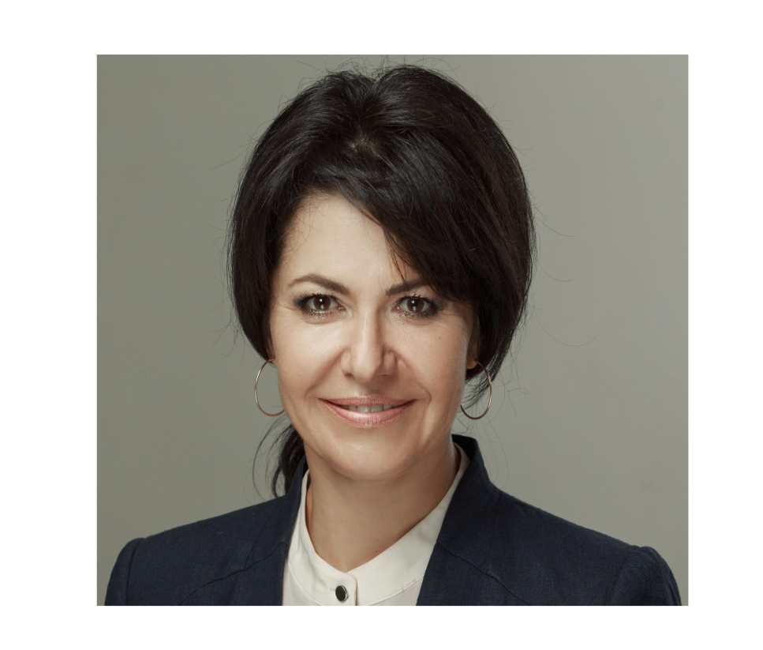 | Токарева Наталия Алексеевна.  директор АО Школа № 21, руководитель рабочей группы по вопросам соблюдения прав  детей-инвалидов и детей с ОВЗ  Общественного совета при  Уполномоченном по правам ребенка при Президенте  Российской Федерации.

Уважаемые участники семинара!
Гиперактивность у детей - сегодня наиболее часто встречающаяся проблема. Все симптомы в той или иной мере влияют на социальное положение и эмоциональный статус человека, приводя к занижению чувства собственного достоинства и ощущению безысходности. В дальнейшем это может привести к дивиантному поведению, злоупотреблению наркотиками и алкоголем, что, естественно, положение человека не улучшит. Ее профилактика и коррекция - одно из важных социальных направлений в стране.
Деятельность любого из нас станет по-настоящему эффективной, если мы сможем донести свои методы, формы работы и идеи до широких кругов заинтересованных в этом вопросе граждан. Тренинги и мастер-классы, которые мы предлагаем, позволят участникам лучше отработать полученные навыки, а также дадут бесценный опыт личного общения.
У каждого из вас есть все шансы вынести для себя новые полезные знания, приятные знакомства и мотивацию на новые свершения. Воспользуйтесь ими!

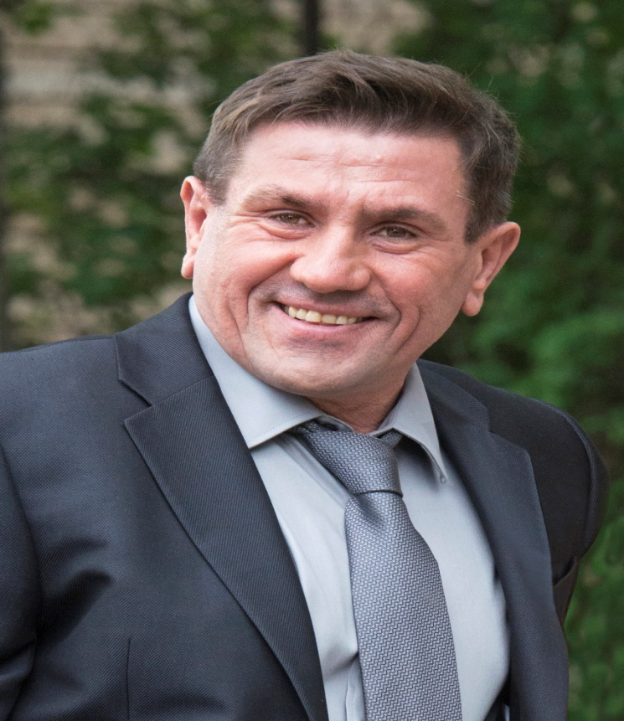
Сапило
Юрий
Иванович,
врач-невролог

Уважаемые участники семинара!
Вопрос гиперактивности на сегодняшний день привлекает возрастающее внимание. Очень часто она сопровождается дефицитом внимания.
При многих преимуществах у юных пациентов, с вышеуказанным диагнозом, таких как активность, жизнерадостность и оптимизм, острый ум и находчивость, чувство юмора, способности к изобразительному искусству, музыке, они страдают от того, что не могут до конца реализовать свой потенциал, отвергаются сверстниками, становятся обузой для воспитателей, преподавателей и даже для близких. И это – умные и талантливые дети!
Используя одновременно индивидуальное медикаментозное лечение, индивидуальную коррекцию поведения (психотерапия), коррекцию (обучение) навыков коммуникации можно добиться полного выздоровления.
Сегодня мы …… собрали Вас, для рекламы, чтобы позднее заработать деньги. Ну и конечно помочь детям, которых не правильно любят

Желаем успешного обучения!

Информация
об организаторах

Организаторы: Центр коррекции и реабилитации «Ариадна» при Ассоциации «Общеобразовательная школа № 21 города-курорта Кисловодска».
Участники: психологи, педагоги-психологи, врачи-неврологи, врачи-психотерапевты, учителя общеобразовательных учреждений, родители.
Цель: распространение опыта медицинской и психолого-педагогической реабилитации и коррекции гиперактивности у детей. Совершенствование навыков определения грани между нормальным и гиперактивным поведением.
Тема: Детская гиперактивность (Диагностика. Проблемы. Лечение.)

Контакты организаторов:
(87937) 2 65 69
www. http://shkola-21.ru/

Программа 17 ноября
Время проведения | Мероприятие | Место проведения | Выступающие
10:00 – 11:00 | Регистрация участников  кофе-пауза | 1 этаж  2 этаж столовая
11:00 | Открытие практико-ориентированного семинара | 3 этаж Актовый зал | Токарева Наталия Алексеевна
11:20-12:00 | Педагогическая коррекция гиперактивности в ходе образовательного процесса. Открытый урок по теме: «Умножение дробей», 6 класс | 3 этаж  каб. 8 | Розаренова Ксения Петровна  Джангарова Эльвира Эдуардовна
11:20-12:30 | Детская гиперактивность. (Диагностика. Проблемы. Лечение.) | 3 этаж  Актовый зал | Врач-невролог  Сапило Юрий Иванович
11:20-12:30 | Реабилитация и коррекция гиперактивности методами ЛФК | 3 этаж  каб. 7 | Преподаватель ЛФК ФГБ ПОУ "Кисловодский медицинский колледж" Минздрава России  Сотниченко Геннадий Алексеевич
12:30-13:00 | Кофе-пауза | 2 этаж столовая
13:00-14:00 | Психологический тренинг по теме семинара | 3 этаж  Актовый зал | Психологи  Якубовская Татьяна Викторовна  Алиева Ирина Олеговна
13:00-14:00 | Встреча с родителями детей-инвалидов и детей с ОВЗ | 3 этаж  каб. 8 | Представители органов власти
14:00-15:00 | Закрытие семинара. Обмен мнениями. Вручение сертификатов | 3 этаж  Актовый зал | Токарева Н.А.  Уполномоченный по правам ребенка в Ставропольском крае  Адаменко Светлана Викторовна

Глоссарий
Гиперактивность – термин, который используется для обозначения широкого спектра поведения ребенка, включая непослушание, частое пробуждение по ночам, экстраверсию и пр. Также термин гиперактивность в психиатрии обозначает беспокойность, невнимательность, в некоторых случаях и импульсивность.  Коррекция – это система педагогических мер, направленных на исправление или ослабление недостатков психофизического развития детей.  Коррекционная помощь. Ребенок с нарушениями развития обладает компенсаторными возможностями, важно их «включить», опираться на них в построении образовательно-воспитательного процесса. Ребенок, как правило, быстро адаптируется к социальной среде, однако, он требует организации поддерживающего пространства и специального сопровождения (что также выступает в качестве условий, учитывающих его Компетенция - (от лат. Competere -соответствовать, подходить) - Круг вопросов, в к-рых кто-н. хорошо осведомлён.  Компетенция - совокупность взаимосвязанных базовых качеств личности, включающее в себя применение знаний, умений и навыков в качественно-продуктивной деятельности. | Реабилитация – это система медико – педагогических мер, направленных на включение ребенка с проблемами развития в социальную среду; приобщение к общественной жизни и труду на уровне его психофизических возможностей.  Абилитация – это система лечебно – педагогических мероприятий с целью предупреждения и лечения патологических состояний у детей раннего возраста, еще не адаптировавшихся в социальной среде, которые приводят к стойкой утрате возможности учиться, трудиться и т.д.  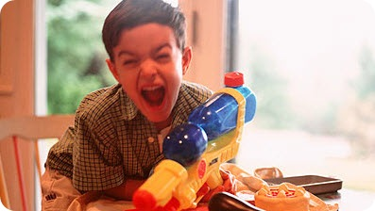
Инструкция по работе с тетрадью
Уважаемый участник, перед Вами рабочая тетрадь – инструмент для эффективного прохождения семинара «Детская гиперактивность (Диагностика. Проблемы. Лечение.)». Вам предлагается заполнять компас рабочего дня. В рамках работы с компасом Вы сможете:
- определить приоритетные задачи,
- понять, что важного Вы хотите сделать в этот день,
- в завершении дня подвести итоги и оценить пользу дня и свое настроение.
В течение семинара, тренинга, мастер-класса у Вас будет возможность самостоятельно фиксировать новые знания в рабочей тетради, для этого выделены специальные свободные поля.

Желаем Вам продуктивной работы!

Компас дня

Как ваше настроение?

Мои приоритетные задачи на день: ____________________________________
________________________________________________________________________________________________________________________________________________________________________________________________________________________________________________________________________________________________________________________________________________________________________________________________________________________________________________________________________________________________________________________________________________

Мои итоги за день: __________________________________________________
________________________________________________________________________________________________________________________________________________________________________________________________________________________________________________________________________________________________________________________________________________________________________________________________________________________________________________________________________________________________________________________________________________

Нетворкинг - сессия:
«Получить максимум»
ФИО: | ___________________________
Организация: |  | ___________________
Тел.: | ___________________________
Почта: | ___________________________
ФИО: | ___________________________
Организация: |  | ___________________
Тел.: | ___________________________
Почта: | ___________________________

ФИО: | ___________________________
Организация: |  | ___________________
Тел.: | ___________________________
Почта: | ___________________________
ФИО: | ___________________________
Организация: |  | ___________________
Тел.: | ___________________________
Почта: | ___________________________

ФИО: | ___________________________
Организация: |  | ___________________
Тел.: | ___________________________
Почта: | ___________________________
ФИО: | ___________________________
Организация: |  | ___________________
Тел.: | ___________________________
Почта: | ___________________________

ФИО: | ___________________________
Организация: |  | ___________________
Тел.: | ___________________________
Почта: | ___________________________
ФИО: | ___________________________
Организация: |  | ___________________
Тел.: | ___________________________
Почта: | ___________________________

ФИО: | ___________________________
Организация: |  | ___________________
Тел.: | ___________________________
Почта: | ___________________________
ФИО: | ___________________________
Организация: |  | ___________________
Тел.: | ___________________________
Почта: | ___________________________

ФИО: | ___________________________
Организация: |  | ___________________
Тел.: | ___________________________
Почта: | ___________________________
ФИО: | ___________________________
Организация: |  | ___________________
Тел.: | ___________________________
Почта: | ___________________________

ФИО: | ___________________________
Организация: |  | ___________________
Тел.: | ___________________________
Почта: | ___________________________
ФИО: | ___________________________
Организация: |  | ___________________
Тел.: | ___________________________
Почта: | ___________________________

______________________________________________________________________________________________________________________________________________________________________________________________________________________________________
Тренинговая программа:
_________________________________________________________________________________________________________
Мои цели и задачи на программу

- _____________________ 2.___________________
____________________________________ ________________________________
____________________________________ ________________________________
____________________________________ ________________________________
____________________________________ ________________________________
____________________________________ ________________________________

Для записей
__________________________________________________________________________________________________________________________________________________________________________________________________________________________________________________________________________________________________________________________________________________________________________________________________________________________________________________________________________________________________________________________________________________________________________________________________________________________________________________________________________________________________________________________________________________

Рабочее поле (теоретическая часть)
Детская гиперактивность. (Диагностика. Проблемы. Лечение.)

Что я хочу получить:
______________________________________________________________________________________________________________________________________________________________________________________________________________________________________________________________________________________________________________________________________________________________________________________________________________________________________________________________________________

Что самое важное я для себя выделил:
________________________________________________________________________________________________________________________________________________________________________________________________________________________________________________________________________________________________________________________________________________________________________________________________________________________________________________________________________________________________________________________________________________

Что я смогу использовать для себя:
________________________________________________________________________________________________________________________________________________________________________________________________________________________________________________________________________________________________________________________________________________________________________________________________________________________________________________________________________________________________________________________________________________
Для записей
__________________________________________________________________________________________________________________________________________________________________________________________________________________________________________________________________________________________________________________________________________________________________________________________________________________________________________________________________________________________________________________________________________________________________________________________________________________________________________________________________________________________________________________________________________________
____________________________________________________________________________________________________________________________________________________________________________________________________________________________________________________________________________________________________________________________________________________________________________________________________________________________________________________________________________________________________________________________________________________________________________________________________________________________________________________________________________________________________________________________________________________________________________________________________________________________________________________________________
____________________________________________________________________________
______________________________________________________________________________________________________________________________________________________________________________________________________________________________________________________________________________________________________________________________________________________________________________________________________________________________________________________________________________________________________________________________________________________________________________________________________________________________________________________________________________________________________________________________________________________________________________________________________________________________

Эта тетрадь принадлежит: _____________
____________________________________
ФИО: ______________________________
Организация: _______________________
Тел: ________________________________
Почта: ______________________________

Для визиток

